**Implementar ambas bases de datos modelados en el ejercicio anterior. Insertar registros y realizar consultas. (Unidad Educativa: Universidad)**

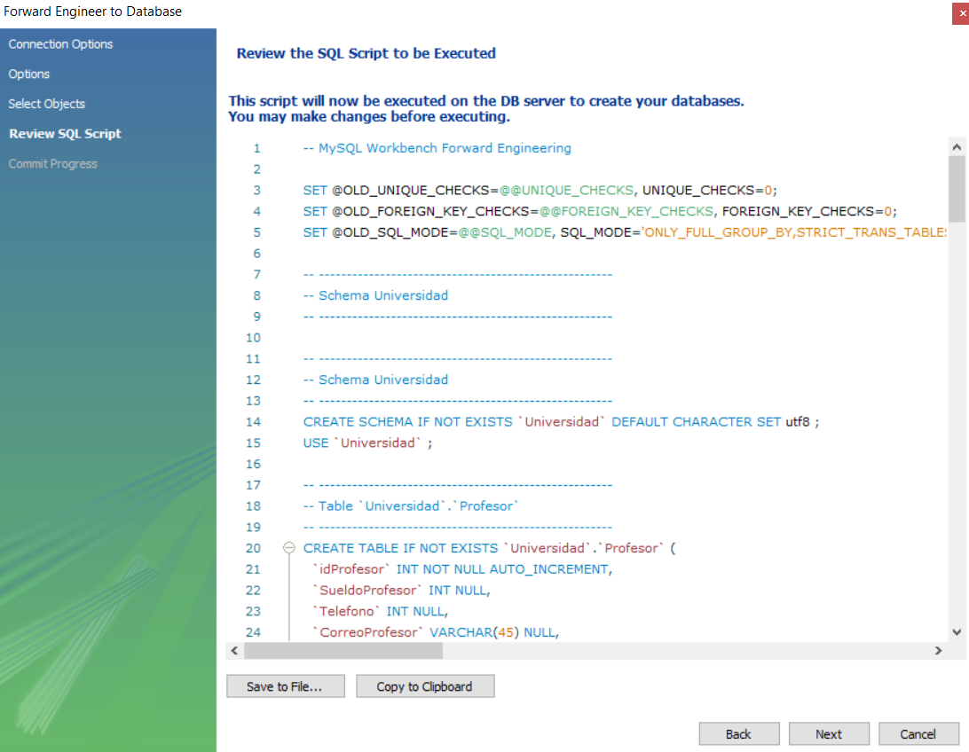

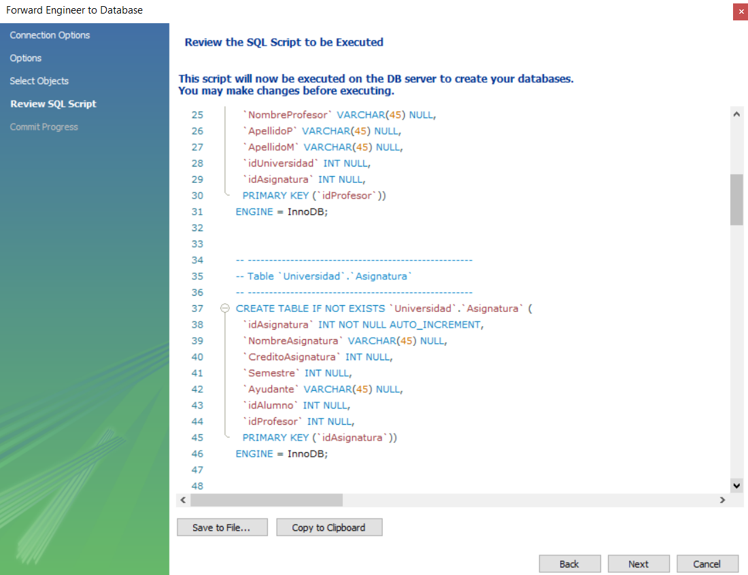

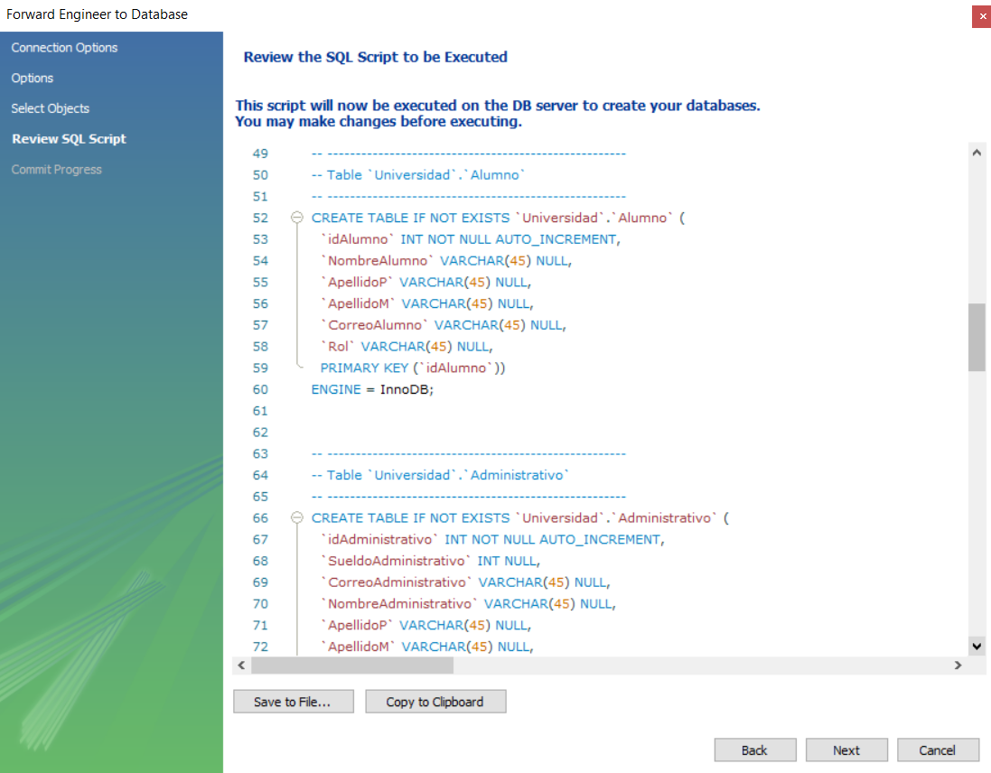

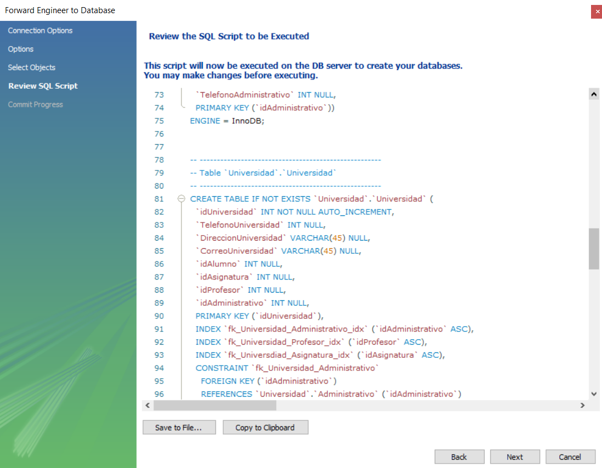

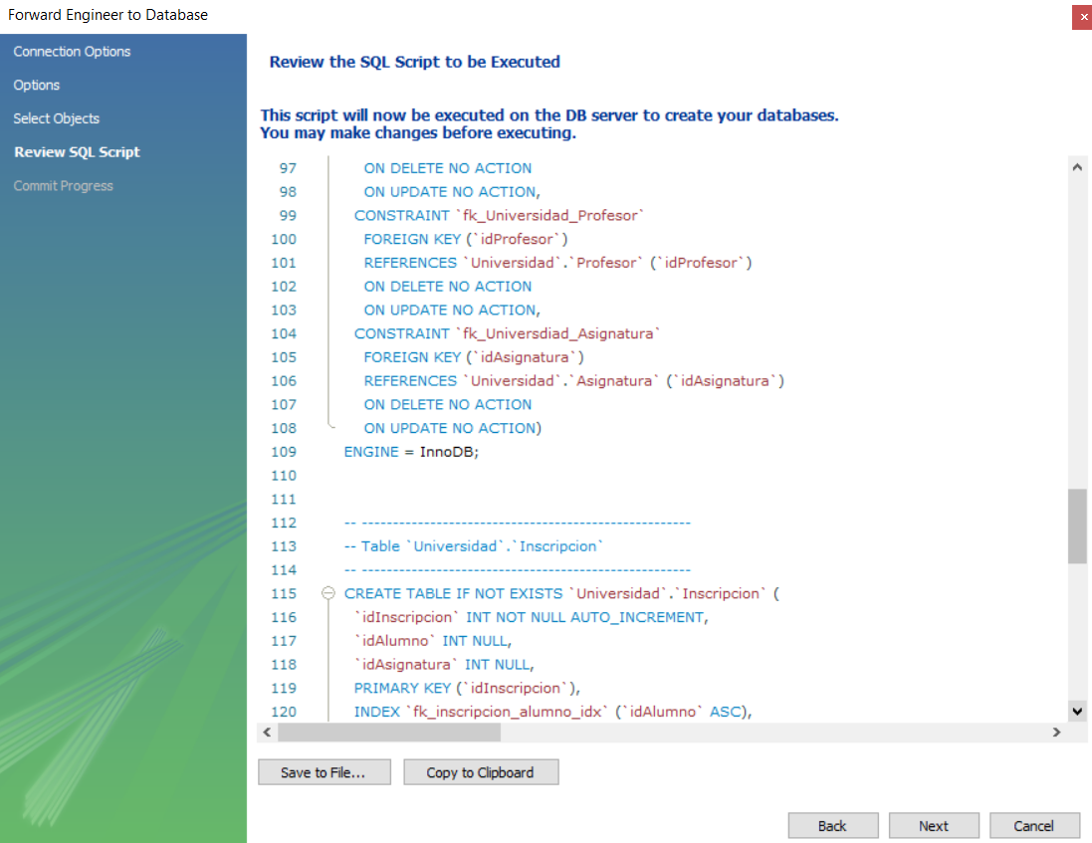

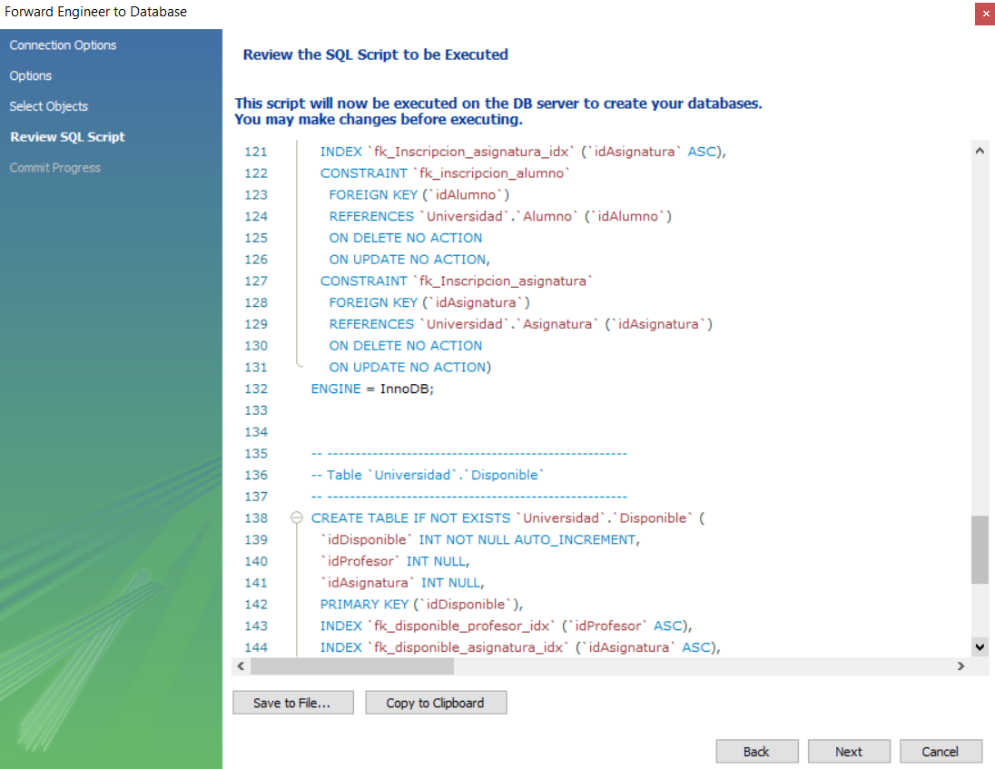

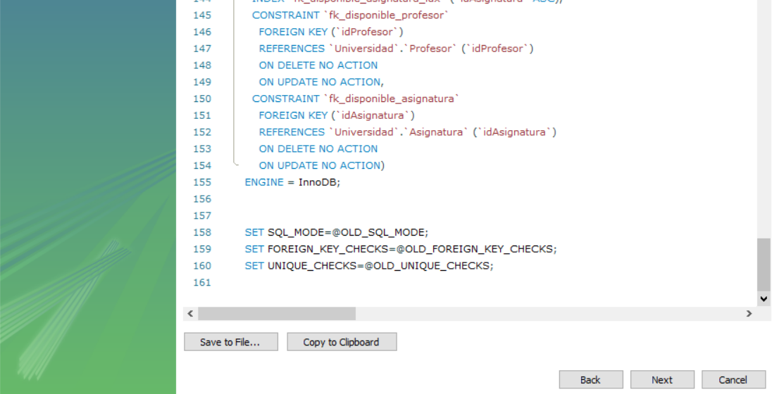

**Implementar ambas bases de datos modelados en el ejercicio anterior. Insertar registros y realizar consultas. (VideoJuegos)**

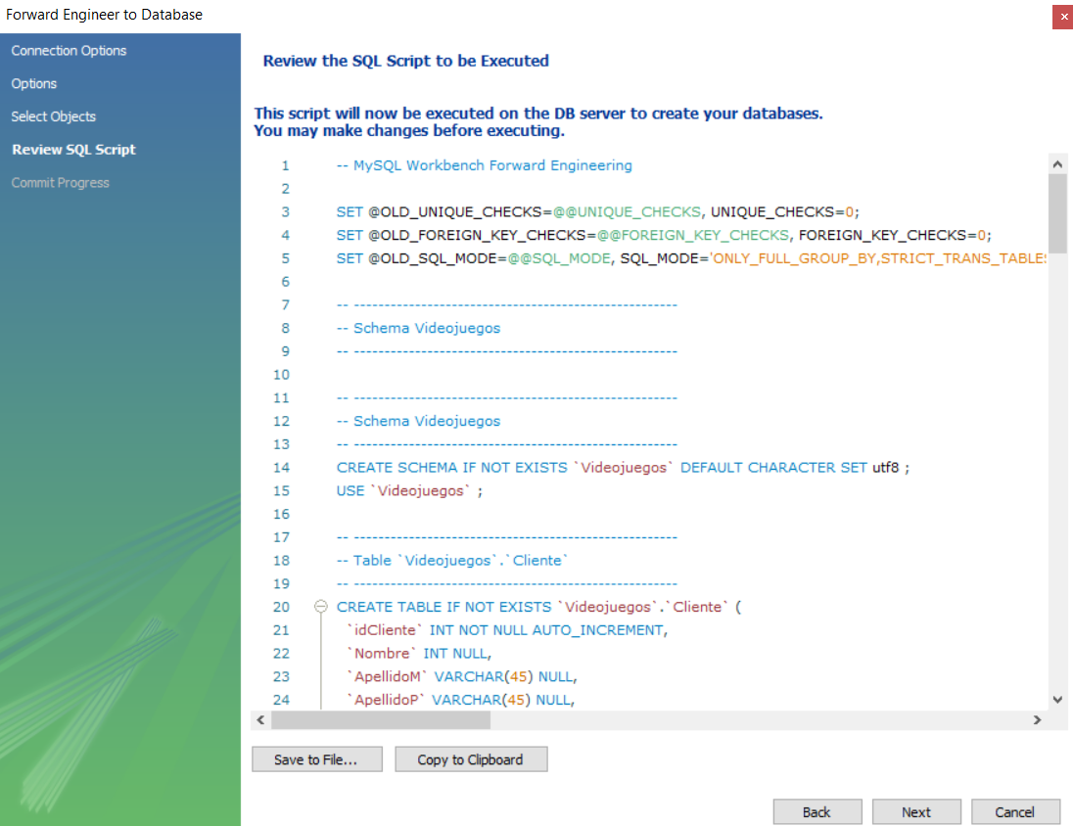

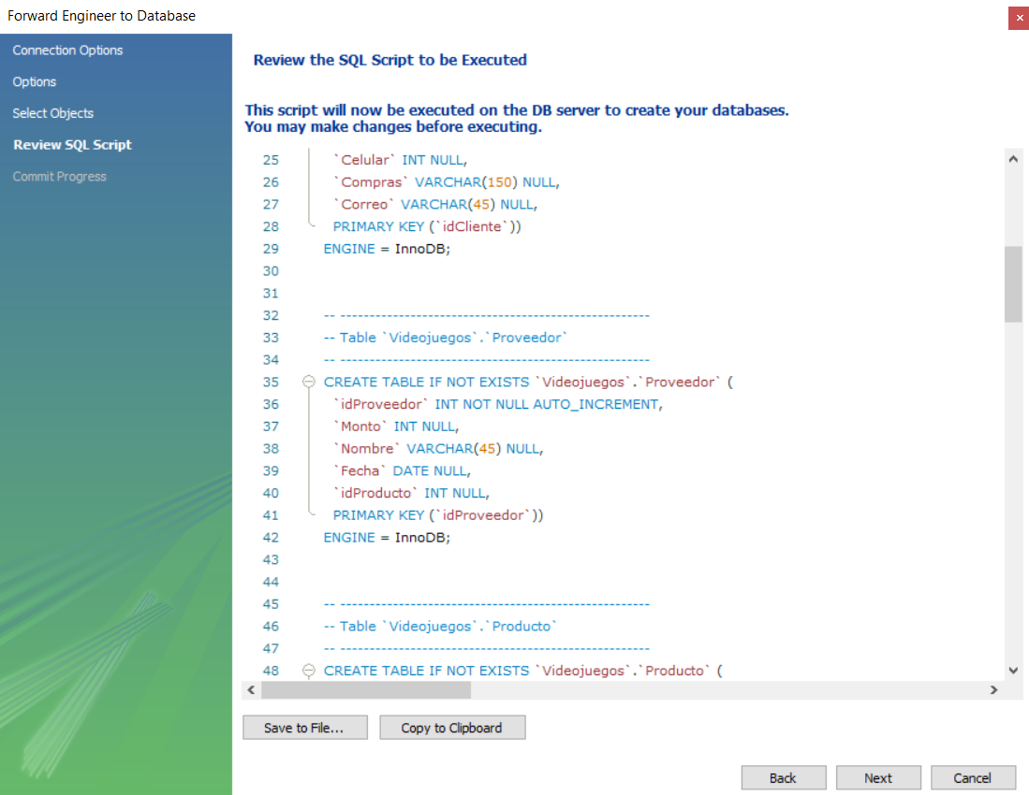

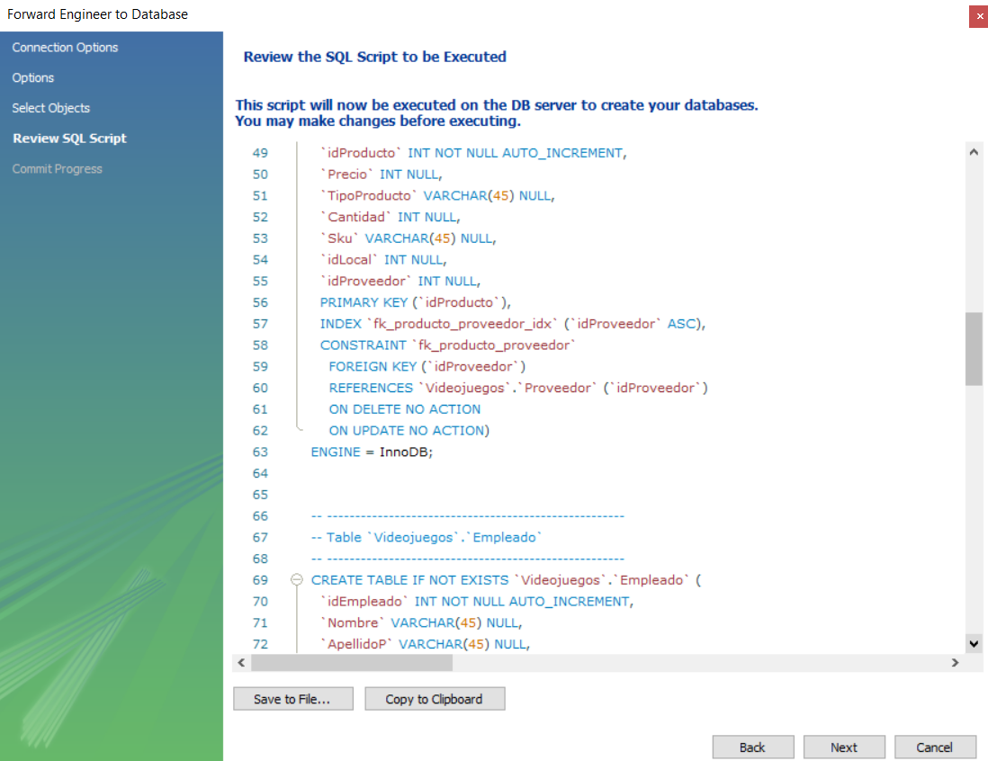

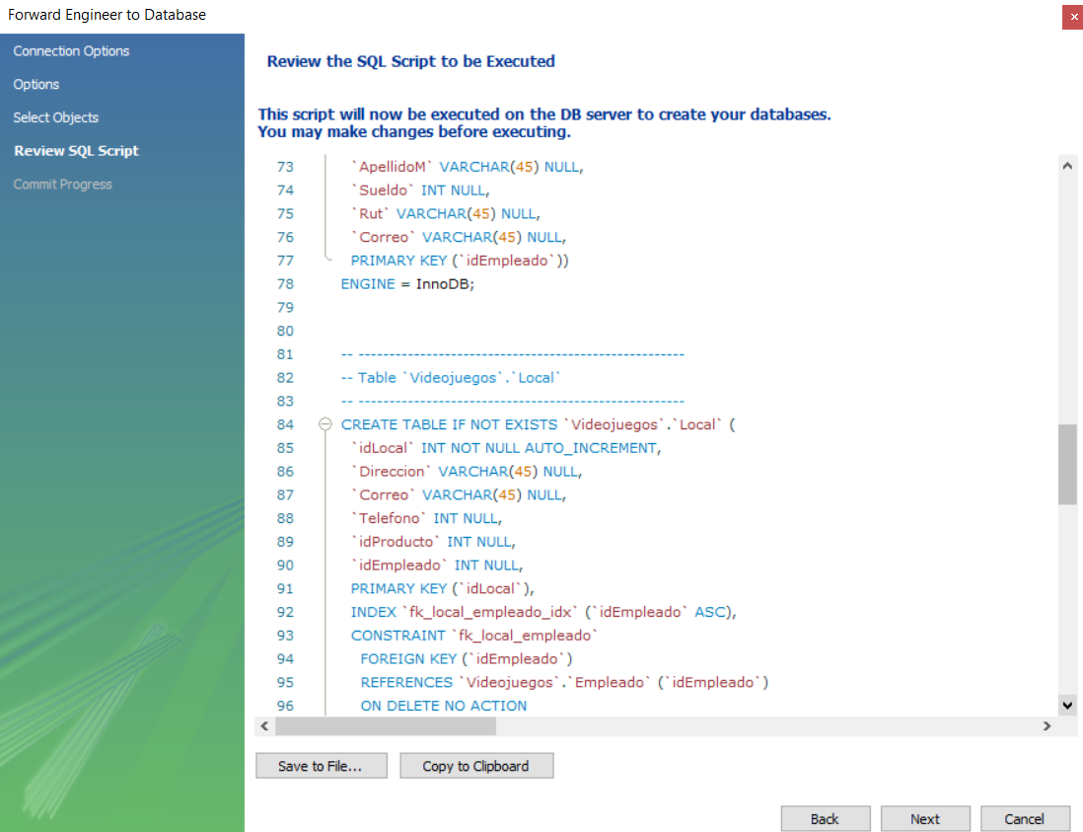

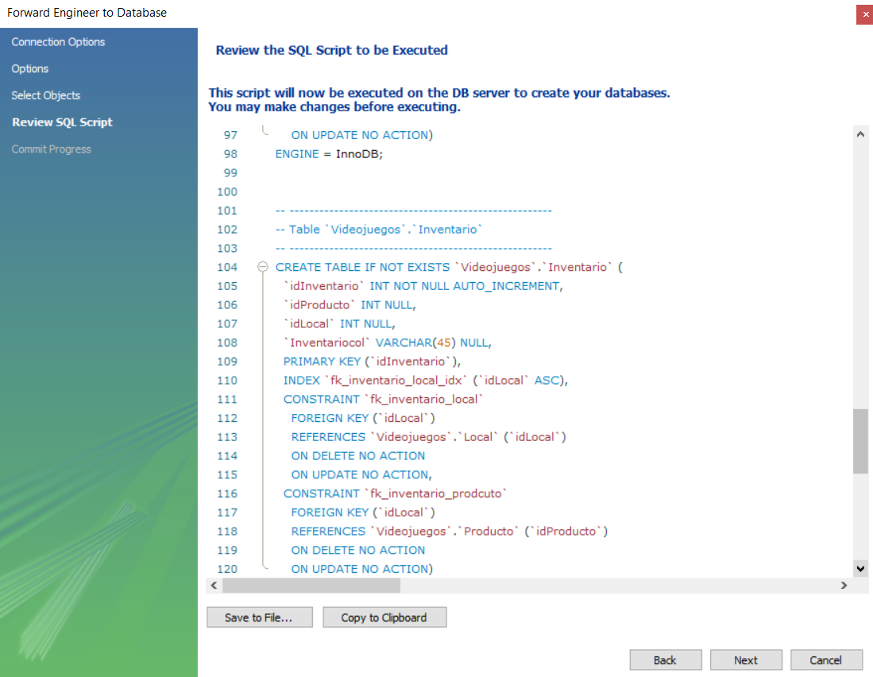

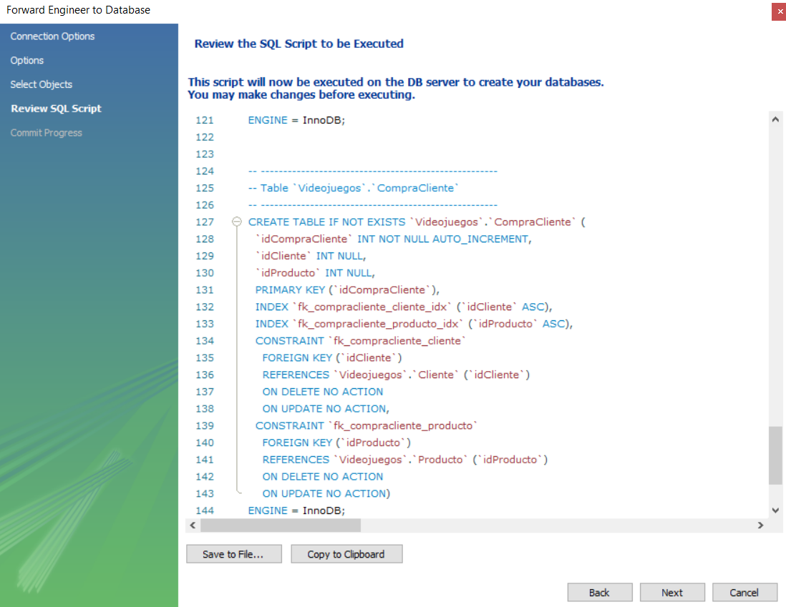

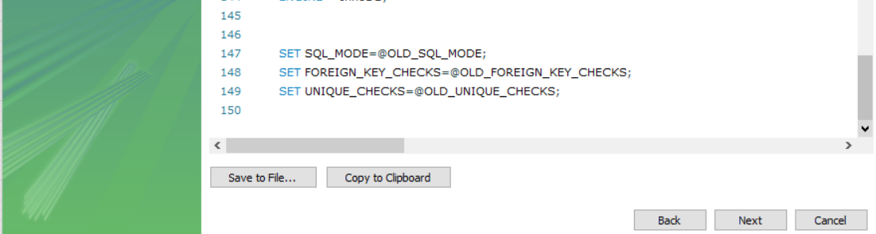

**Consultas Universidad**

Se crea la base de datos universidad, con sus respectivas entidades añadidos en el modelo relacional. Más los atributos de cada entidad.

En la tabla administrativo se agregan 3 datos.

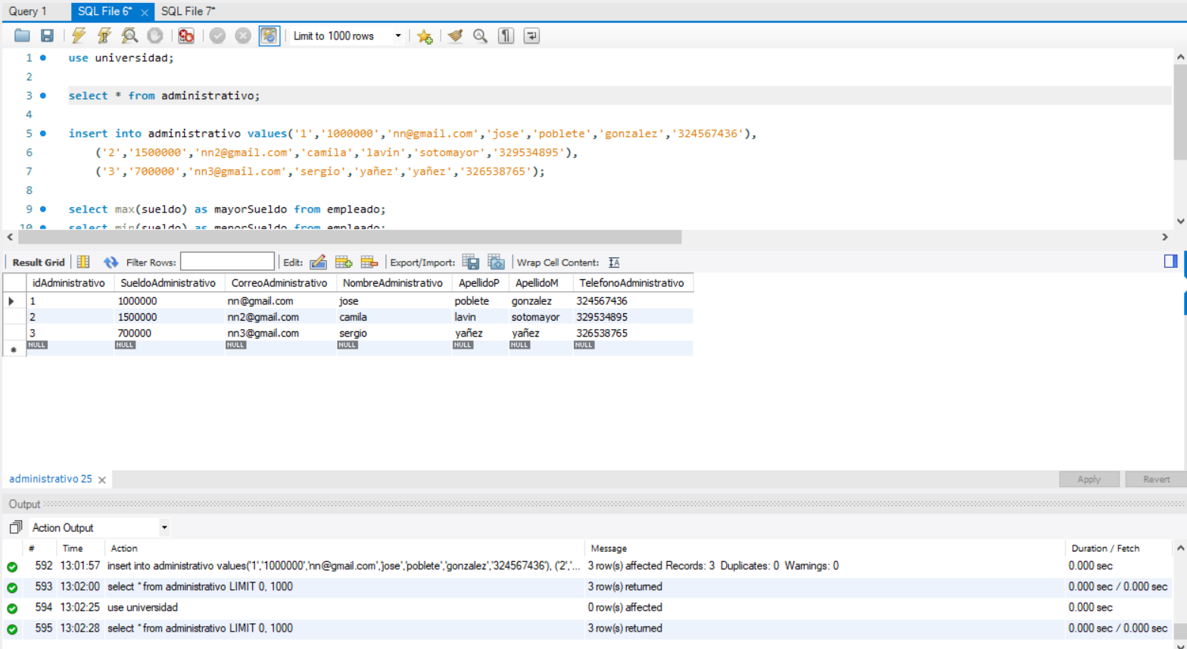

En la query de la línea 9 se consulta por el mayor sueldo de los datos ingresados en la tabla de administrativo. También se consulta por el menor sueldo en la query 10.

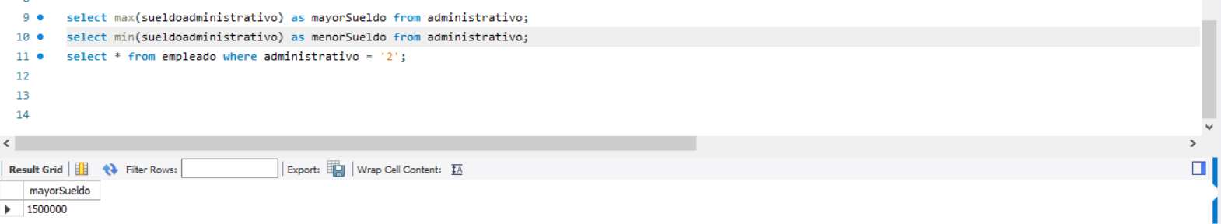

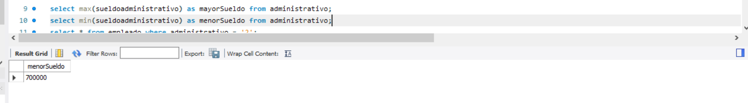

En la query 11, se usa el where, y se busca el idadministrativo 2

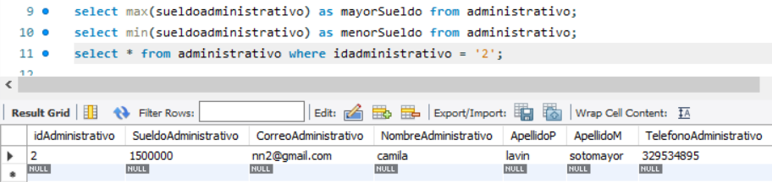

**Consultas Video Juegos**

Se crea la base de datos video juegos, con sus respectivas entidades añadidos en el modelo relacional. Más los atributos de cada entidad.

En la tabla empleado se agregan 3 datos.

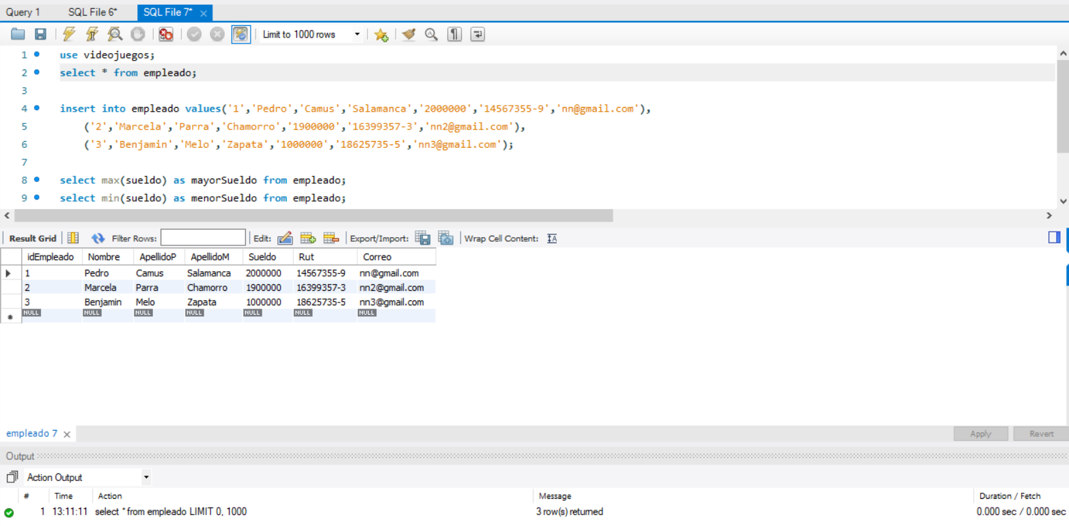

En la query de la línea 9 se consulta por el mayor sueldo de los datos ingresados en la tabla emppleado. También se consulta por el menor sueldo en la query 10.

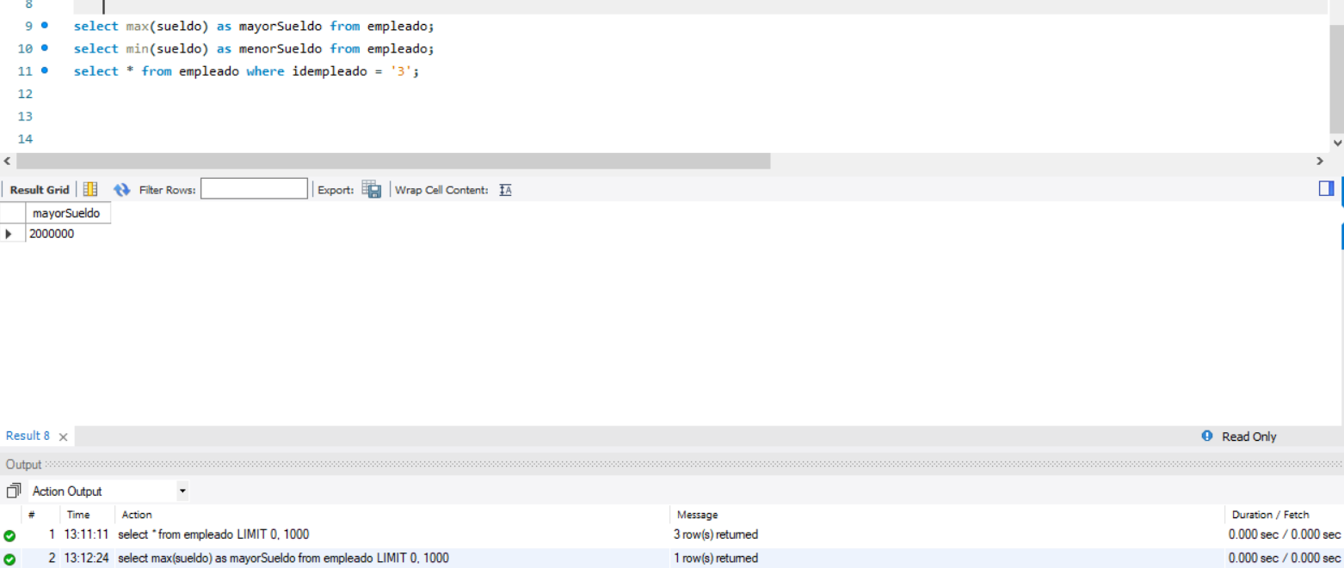

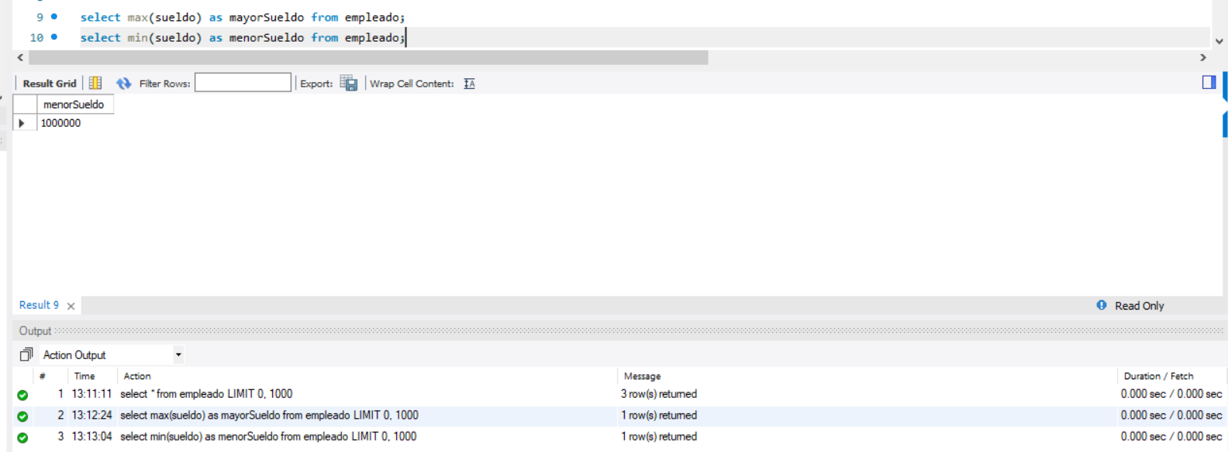

En la query 11, se usa el where, y se busca el idempleado 3

